УТВЕРЖДЕНА
распоряжением
администрации города
от __________ № ______

СХЕМА
расположения земельного участка
на кадастровом плане территории под многоквартирным жилым домом

Условный номер земельного участка
Площадь участка: 3841 кв. м
Обозначение характерных точек границ | Координаты, м
 | X | Y
1 | 629860,40 | 104604,65
2 | 629899,67 | 104702,07
3 | 629849,64 | 104696,81
4 | 629847,16 | 104686,97
5 | 629842,27 | 104674,38
6 | 629824,26 | 104629,12
7 | 629842,08 | 104621,13
8 | 629839,10 | 104613,90
1 | 629860,40 | 104604,65
Система координат: МСК 167 (зона 4)
Кадастровый квартал: 24:50:0600058
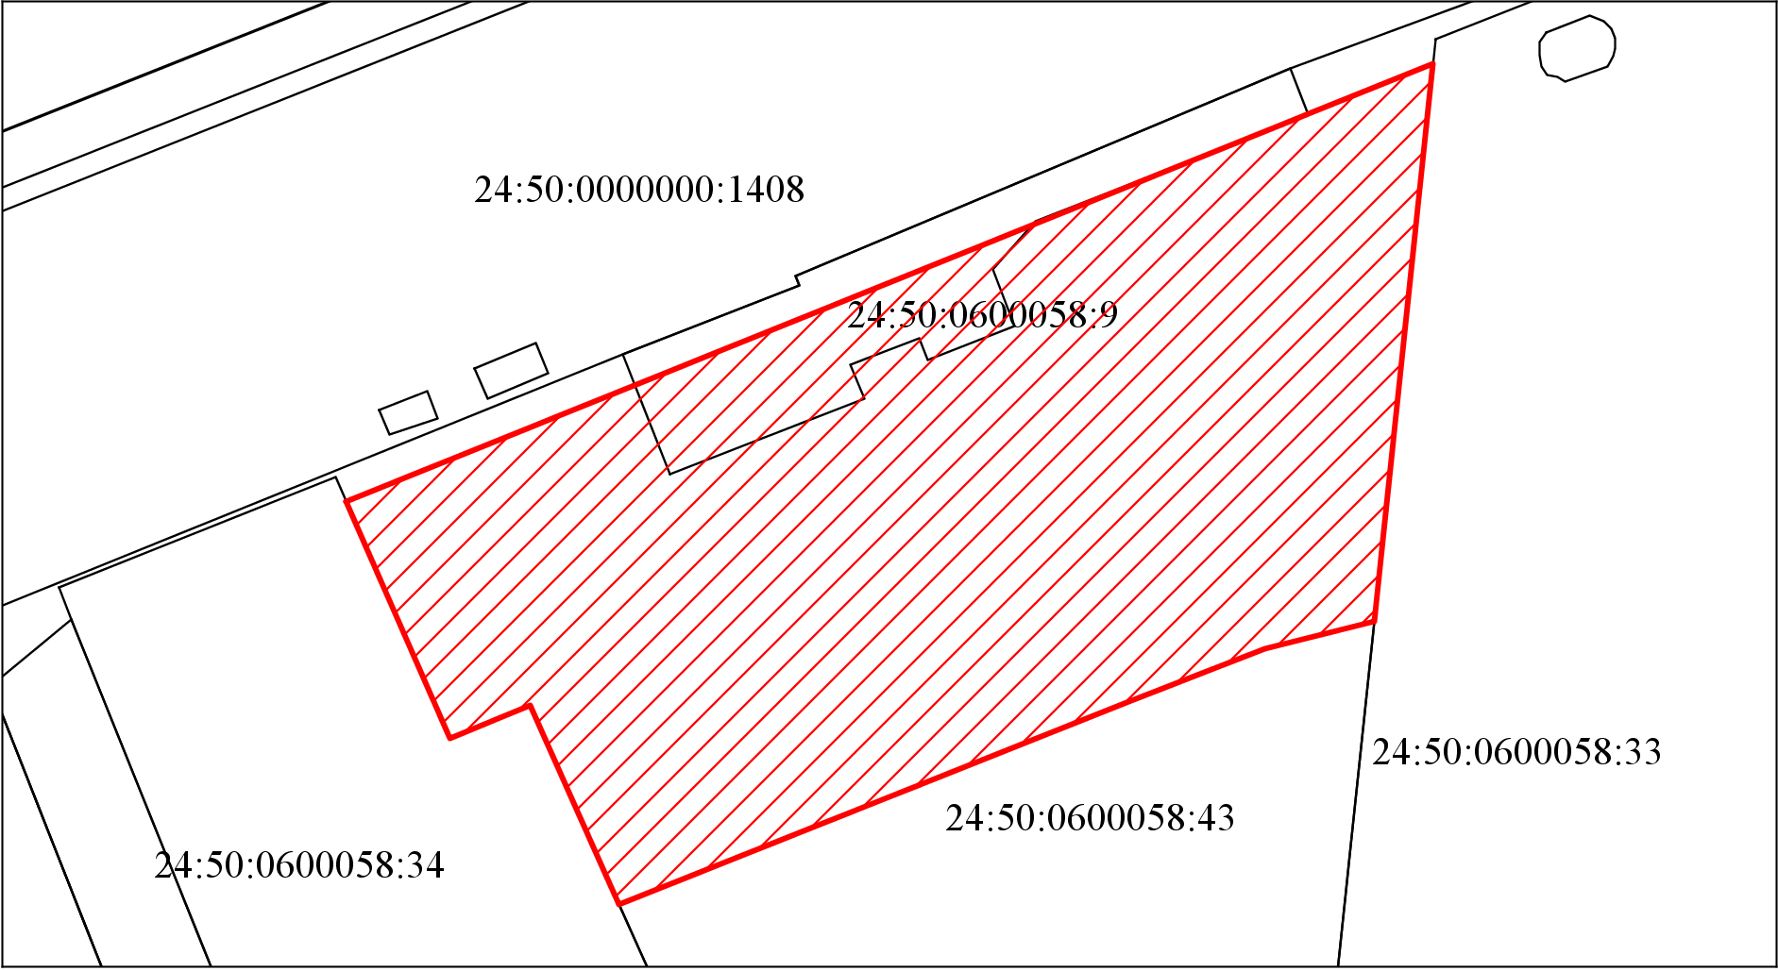
Масштаб 1:1000
Условные обозначения:

— испрашиваемый земельный участок

